1. Phát biểu bài toán
Một công ty phân phối hàng tiêu dùng đang muốn xây dựng mạng lưới kho trung chuyển để cung cấp hàng cho các cửa hàng bán lẻ trong một thành phố. Công ty đã khảo sát trước một số vị trí ứng viên có thể mở kho. Mỗi vị trí ứng viên có:
- một chi phí mở kho
- một sức chứa tối đa về lượng hàng có thể phục vụ trong một kỳ
Trong thành phố cũng có nhiều cửa hàng bán lẻ, và mỗi cửa hàng có:
- một nhu cầu hàng hóa
- một chi phí phục vụ nếu được cung cấp hàng từ từng kho ứng viên
Công ty cần quyết định:
- nên mở những kho nào
- mỗi cửa hàng sẽ được phục vụ bởi kho nào
sao cho:
- mỗi cửa hàng được phục vụ bởi đúng một kho đã mở
- tổng nhu cầu của các cửa hàng được giao cho một kho không vượt quá sức chứa của kho đó
- tổng chi phí mở kho và chi phí phục vụ là nhỏ nhất
Ví dụ ngữ cảnh thực tế:
Giả sử một doanh nghiệp phân phối bánh kẹo và đồ uống có:
- 8 vị trí ứng viên để mở kho trung chuyển trong thành phố
- 25 cửa hàng bán lẻ cần được cung cấp hàng mỗi ngày
Mỗi kho ứng viên có:
- tiền thuê và vận hành khác nhau
- khả năng phục vụ tối đa khác nhau
Mỗi cửa hàng:
- có nhu cầu hàng mỗi ngày khác nhau
- nếu lấy hàng từ các kho khác nhau thì sẽ có chi phí giao hàng khác nhau do khoảng cách và điều kiện giao thông khác nhau
Doanh nghiệp muốn thiết kế mạng lưới kho sao cho chi phí thấp nhất nhưng vẫn phục vụ đủ toàn bộ các cửa hàng.
2. Mô hình toán học MILP:


3. Một số ý tưởng về thuật toán tham lam
3.1. Greedy 1: mở dần cơ sở “đáng tiền nhất”
Ý tưởng:
- ban đầu chưa mở cơ sở nào
- ở mỗi bước, xét từng cơ sở chưa mở
- ước lượng nếu mở cơ sở đó thì giảm được bao nhiêu chi phí phục vụ
- chọn cơ sở có tỉ lệ lợi ích / chi phí mở tốt nhất
- sau khi mở, gán các khách hàng phù hợp vào cơ sở này nếu còn sức chứa
- lặp đến khi tất cả khách hàng được gán
Ưu điểm
- dễ hiểu
- bám trực giác “mở cơ sở nào đáng nhất”
Nhược điểm
- phụ thuộc mạnh vào chiến lược ước lượng lợi ích
- có thể ra lời giải khá kém nếu gán quá sớm

3.2. Greedy 2: gán khách hàng khó trước
Ý tưởng:
- sắp khách hàng theo nhu cầu giảm dần, hoặc theo “mức khó” giảm dần
- với từng khách hàng, chọn cơ sở đang mở hoặc mở mới sao cho chi phí tăng thêm nhỏ nhất
- nếu chưa có cơ sở mở nào đủ sức chứa thì buộc mở cơ sở mới tốt nhất cho khách đó
“Mức khó” có thể tính bằng
- nhu cầu lớn
- chênh lệch giữa chi phí tốt nhất và chi phí tốt nhì
- số cơ sở có thể nhận khách đó là ít
Ưu điểm
- rất hợp với bài có capacity
- dễ cài
Nhược điểm
- vẫn dễ bị kẹt ở lời giải cục bộ
Ví dụ:

4. LOCAL SEARCH
4.1. Một số move về Local search:
Move 1: Reassignment
Thử chuyển một khách hàng từ cơ sở hiện tại sang cơ sở khác đang mở.
Điều kiện
- cơ sở mới còn đủ sức chứa
Lợi ích
- giảm chi phí phục vụ
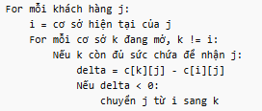

Move 2. Close facility
Thử đóng một cơ sở đang mở, rồi gán lại toàn bộ khách của nó sang các cơ sở khác đang mở.
Điều kiện
- các cơ sở còn lại đủ sức chứa
Chi phí thay đổi
- tiết kiệm được $f_{i}$
- nhưng chi phí phục vụ có thể tăng
Move 3: Open + reassign
Thử mở một cơ sở đang đóng, rồi chuyển một số khách hàng gần nó sang.
Lợi ích
- đôi khi mở thêm 1 cơ sở giúp giảm mạnh chi phí phục vụ
Move 4: Swap
Thử:
- đóng một cơ sở đang mở $i$
- mở một cơ sở đang đóng $k$
- gán lại khách hàng
Đây là move mạnh hơn, nhưng nặng hơn.
4.2. Sơ đồ local search
Xuất phát từ lời giải thu được ở thuật toán tham lam, áp dụng các move ở trên rồi lặp lần lượt cho đến khi nào không cải thiện thì dừng.
Ví dụ, chọn 3 move 1, 2, 3 ở trên thì sơ đồ thuật toán local search như sau:
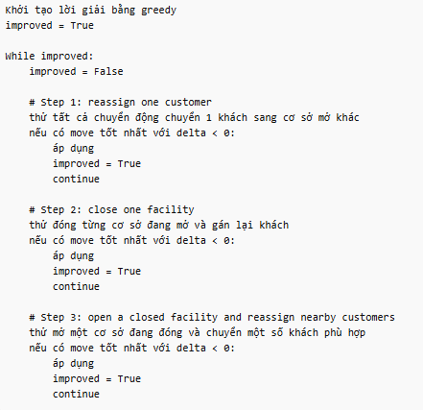
Chú ý: Cách tính nhanh objective trong local search
Ta tính delta thay vì tính lại từ đầu như sau:
Nếu chuyển khách $j$ từ điểm $i$sang điểm $k$
$$Δ=c_{kj}-c_{ij}$$Nếu $k$ đang đóng và phải mở:
$$Δ=f_{k}+c_{kj}-c_{ij}$$Nếu sau khi chuyển, cơ sở $i$ không còn khách nào và ta cho phép đóng nó:
$$Δ=f_{k}+c_{kj}-c_{ij}-f_{i}$$hoặc nếu $k$đã mở:
$$Δ=c_{kj}-c_{ij}-f_{i}$$Tính delta như vậy giúp local search nhanh hơn rất nhiều.

Yêu cầu:
1. Cài MILP exact trên OR-Tools.
2. Cài greedy
3. Cài local search
So sánh kết quả với nhau

BỘ DỮ LIỆu DOWNLOAD Ở: Capacitated warehouse location
https://people.brunel.ac.uk/~mastjjb/jeb/orlib/capinfo.html

